2015m. Baltijos automobilių žiedinių lenktynių techniniai reikalavimai

1. Apibrėžimai
FIA – tarptautinė automobilių sporto federacija.
BRC – Baltijos lenktyninis automobilis.
BRC1: serijiniai lengvieji automobiliai (įskaitant CABRIO kėbulo tipo automobilius), pagaminti po 1970 metų, kurių variklio darbinis tūris 1800 - 2800 cm³.
BRC1: serijiniai lengvieji automobiliai (įskaitant CABRIO kėbulo tipo automobilius), pagaminti po 1970 metų, kurių variklio darbinis tūris 2801 - 5000 cm³;
GT3 ir GT4 automobiliai su esama arba pasibaigusia FIA homologacija.
BRC3: serijiniai lengvieji automobiliai (įskaitant CABRIO kėbulo tipo automobilius), neatitinkantys BRC1, arba BRC2 reikalavimų;
GT1 ir GT2 automobiliai su esama arba pasibaigusia FIA homologacija;
FIA arba nacionalinės federacijos nehomologuoti, rėminės konstrukcijos ir monokoko + rėminės konstrukcijos automobiliai, savos gamybos KIT CAR automobiliai, nepraėję CRASH testo ir neturintys FIA aprobuoto CRASH BOX;
Nacionalinės federacijos homologuoti, rėminės konstrukcijos ir monokoko + rėminės konstrukcijos automobiliai, savos gamybos KIT CAR automobiliai, nepraėję CRASH testo ir neturintys FIA aprobuoto CRASH BOX;
Serijiniai automobiliai su aliuminiu kėbulu;
  - Specialūs reikalavimai BRC3 automobiliams
Šie automobiliai, atsižvelgiant į jų tipą, turi atitikti FIA keliamus saugumo reikalavimus.
Vairuotojo sėdynė ir vairas turi būti įrengti vienoje iš automobilio pusių (išilginės automobilio kėbulo ašies atžvilgiu).
FIA arba nacionalinės federacijos nehomologuotiems, rėminės konstrukcijos ir monokoko + rėminės konstrukcijos automobiliams, savos gamybos KIT CAR automobiliams, nepraėjusiems CRASH testo ir neturintiems FIA aprobuoto CRASH BOX yra taikomas variklio darbinio tūrio apribojimas iki 3000 cm³ (skaičiuojant su turbo / kompresorių koeficientais).
Reikalavimai atviro tipo automobiliams. Automobilio kabina turi būti suprojektuota taip, kad išilgine kryptimi ją sudarytų dvi atskiros, simetriškos erdvės (pedalų tuneliai). Vertikalėje, skersinis šios erdvės plotas, einantis pro pedalų darbinį paviršių nuo grindų iki vairo ašinės linijos, turi būti ne mažesnis nei 750 cm², minimalus plotis 250 mm, išlaikomas per 250 mm aukštį.
Kabinos anga atsiverianti į kėbulo viršų, skirta vairuotojo ir keleivio sėdynėms turi būti tokios formos, kad nuėmus vairą būtų galima įdėti šabloną pagal FIA 259 straipsnio 259-2 brėžinį. Šis šablonas turėtu įsileisti bent 150 mm nuo žemiausios kabinos angos vietos.

Organizatoriai turi teisę taikyti papildomus reikalavimus šiems automobiliams (apriboti kuro bako talpą, sumažinti į variklį įsiurbiamo oro kiekį įmontuojant restriktorius, pridėti papildomo balasto).

Pareiškėjai, ketinantys varžybose dalyvauti BRC3 automobiliais, prieš kiekvienas varžybas privalo užpildyti specialią formą, deklaruojant automobilio duomenis pagal koeficientų 3.3. ir 3.4. lenteles. Ši forma turi būti pateikta varžybų techninei komisijai.

  - Papildoma informacija
Jei FIA ar nacionalinės federacijos homologuotas automobilis neatitinka šių reikalavimų, šis klausimas bus sprendžiamas varžybų organizatoriaus.
Ruošiant šį reglamentą, remiamasi FIA kodekso J priedo reikalavimais.

2. Turbininių / kompresorinių variklių darbinio tūrio apskaičiavimo koeficientai
2.1. Dyzeliniai varikliai su turbokompresoriumi - 1,4;
2.2. Benzininiai varikliai su turbokompresoriumi - 1,7;
2.3. Bi-turbo varikliai (įskaitant dyzelinius variklius) - 2,2;
2.4. Varikliai su mechaniniu kompresoriumi - 1,4.

3. Automobilių svoriai
3.1. Sverimo procedūra - automobilis su visais skysčiais, su mažiausiai 3 litrais kuro (kuro bake) ir vairuotoju su pilna ekipiruote.
3.2. Minimalus automobilio svoris pagal variklio darbinį tūrį:
BRC1: 1798…1898 cm³ - 1050kg;
1800…2000 cm³ - 1100kg;
2001...2800 cm³ - 1150kg;
BRC2: 2801...3199 cm³ - 1190kg;
3200…3500 cm³ - 1225kg;
3501…5000 cm³ - 1265kg.
GT3 and GT4 automobiliai – svoris pagal homologaciją.
BRC3: GT1 and GT2 automobiliai – svoris pagal homologaciją.
Kiti automobiliai – svorių skaičiavimas pagal lenteles 3.3. and 3.4.

3.3. Lentelė
BRC3 automobilių teorinio variklio darbinio tūrio koeficientai
 |  | A | 2 vožtuvai cil., 2/4 taktų varikliai | 1,00
 |  | B | Daugiau nei 2 vožtuvai cil., 2/4 taktų varikliai, dyzeliniai varikliai | 1.25
 |  | C | 2 vožtuvai cil., 2/4 taktų, turbo/kompresoriniai varikliai | 2.00
 |  | D | Rotoriniai (Wankel) varikliai | 2.00
 |  | E | Daugiau nei 2 vožtuvai cil., 2/4 taktų, turbo/kompresoriniai varikliai | 2.00
 |  | F | Rotoriniai (Wankel) turbo/kompresoriniai varikliai | 2.60
 |  | G | Priekiniais ratais varomi automobiliai (papildomas faktorius) | 0.95
 |  | H | Keturiais ratais varomi automobiliai (papildomas faktorius) | 1.10
 |  | I | Stabdžiai su ABS sistema (papildomas faktorius) | 1.10
 |  | J | Kumštelinė arba sekvencinė greičių dėžė (papildomas faktorius) | 1.10

3.4. Lentelė
BRC3 automobilių svoriai pagal teorinį variklio darbinį tūrį

T |  | P
Kėbuliniai automobiliai |  | Rėminės konstrukcijos ir monokoko + rėminės konstrukcijos automobiliai, savos gamybos KIT CAR automobiliai, nepraėję CRASH testo ir neturintys FIA aprobuoto CRASH BOX;  Serijiniai automobiliai su aliuminiu kėbulu
Teorinis variklio  darbinis tūris | Svoris Kg | Teorinis variklio darbinis tūris | Svoris Kg
0-2200 | 820 | 0-3000 | 700
2201-2400 | 840 | 3001-3500 | 750
2401-2600 | 860 | 3501-4000 | 800
2601-2800 | 880 | 4001-4500 | 850
2801-3000 | 900 | 4501-5000 | 900
3001-3200 | 920 | 5001-5500 | 950
3201-3400 | 940 | 5501-6000 | 1000
3401-3600 | 960 | 6001-6500 | 1050
3601-3800 | 980 | 6501-7000 | 1100
3801-4000 | 1000 | 7001-7500 | 1150
4001-4200 | 1020 | 7501-8000 | 1200
4201-4400 | 1040 | 8001-8500 | 1250
4401-4600 | 1060 | 7501-8000 | 1200
4601-4800 | 1080 | 8001-8500 | 1250
4801-500 | 1100
5001-5200 | 1120
5201-5400 | 1140
5401-5600 | 1160
5601-5800 | 1180
5801-6000 | 1200
6001-6200 | 1220
6201-6400 | 1240
6401-6600 | 1260

3.5. Pavyzdžiai kaip apskaičiuoti BRC3 automobilių svorį.

Kėbulinis automobilis su variklio darbiniu tūriu 3246 cm³ :
3246 cm³ x 1,25 (daugiau negu 2 vožtuvai cilindrui) x 1,10 (kumštelinė greičių dėžė)=
4463, tai reiškia, kad automobilio svoris iš lentelės K bus 1060kg.
Rėminės konstrukcijos automobilis su variklio darbiniu tūriu 1998 cm³:
1998 cm³ x 1,25 (daugiau negu 2 vožtuvai cilindrui) x 1,10 (visais ratais varomas)=
2747, tai reiškia, kad automobilio svoris iš lentelės P bus 700 kg.
4. Variklis
4.1. BRC1 ir BRC2 automobiliuose galima naudoti bet kokius to paties gamintojo (kaip ir kėbulas), arba gamintojo koncerno variklius.
Pavyzdžiai:
- 3 serijos BMW kėbule galima naudoti 5 serijos BMW variklį;
- SKODA arba SEAT kėbule galima naudoti VW arba AUDI variklį.
4.2. BRC3 automobiliuose galima naudoti bet kokius variklius.
Pavyzdys:
- TOYOTA kėbule galima naudoti HONDA variklį.
4.3. Motociklų varikliai draudžiami visiems automobiliams.
4.4. Galima naudoti tik serijinius variklio blokus ir to pačio gamintojo variklio galvutes.
4.5. Variklis turi išlikti originaliame variklio skyriuje.
4.6. Jei variklyje sumontuotas atviro tipo alyvos karterio alsuoklis, karterio dujos turi būti nuvestos į ne mažesnes nei 2 litrų talpos baką.
4.7. Įsiurbimo sistema be apribojimų.
4.8. Išmetimo sistema be apribojimų, bet turi būti įrengta vadovaujantis FIA 252.3.6. straipsnio reikalavimais. Išmetimo dujų katalizatorius rekomenduojamas.
4.9. Maksimalus triukšmo lygis visiems automobiliams 110Dba/3500RPM (FIA matavimo metodas: mikrofonas atitrauktas 50 cm atstumu ir 45 laipsnių kampu nuo duslintuvo arba pagal trasoje patvirtintą metodiką).
4.10. Aušinimo sistema be apribojimų, bet turi būti įrengta vadovaujantis FIA 253 straipsnio reikalavimais.
4.11. Kuro tiekimo sistema be apribojimų, bet turi būti įrengta vadovaujantis FIA 253 straipsnio reikalavimais.
4.12. Uždegimo ir visa elektros sistema, įskaitant variklio valdymo kompiuterį be apribojimų.
4.13. Visos kitos variklio detalės ir sistemos be apribojimų.
4.14. Matuojant variklio darbinį tūrį leidžiama ±2% paklaida.

5. Degalai
5.1. Degalų pasirinkimas be apribojimų.
5.2. Naudojant bioetanolį E85, automobilis turi būti pažymėtas abejose pusėse “E85” lipdukais, juos užlijuojant ne aukščiau nei 200 mm virš galinių ratų arkų.

5.3. Bioetanolio lipduko pavyzdys

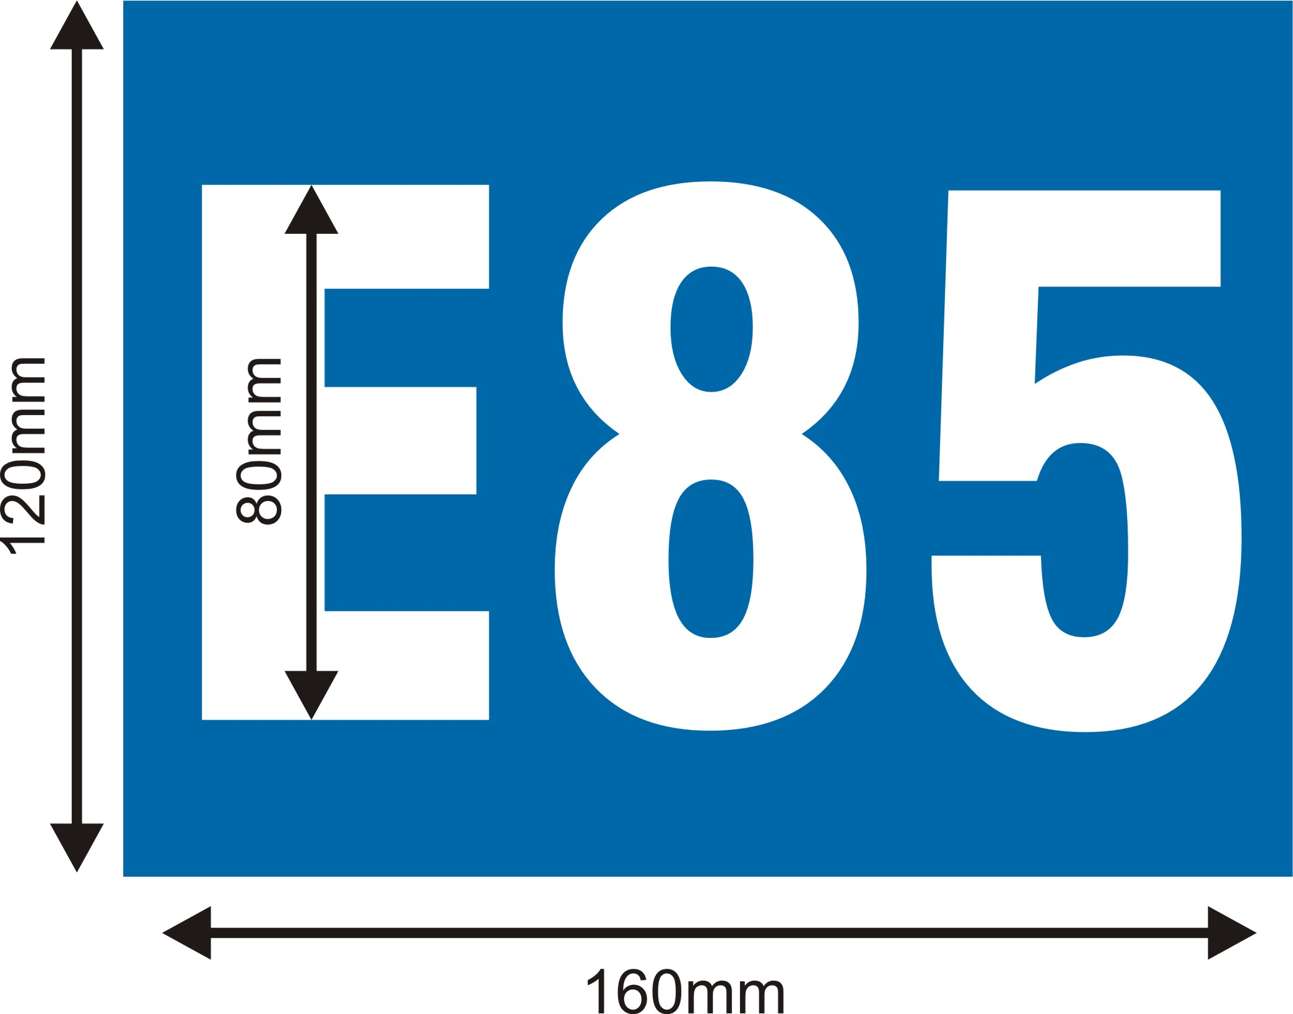

6. Transmisija
6.1. Visų varančiųjų ratų pavara leidžiama, bet tik tuose automobiliuose, kuriuose ji buvo originaliai montuojama serijiniame modelyje.
6.2. Veikianti atbulinė pavara privaloma.
6.3. Transmisijos sumontavimui leidžiamas kėbulo modifikavimas, bet su sąlyga, kad dėl to kėbulas netaps silpnesnis ir nesumažės saugumas. Taip pat privaloma išlaikyti patikimą tvirtinimą.
6.4. Visi kiti transmisijos elementai be apribojimų.

7. Stabdžiai
7.1. Stabdžių sistema privalo būti dviejų kontūrų ir valdoma vieno pedalo. Stabdžių sistema turi būti suprojektuota taip, kad atsiradus gedimui ar prasiskverbus stabdžių skysčiui viename iš kontūrų, būtų galima stabdyti bent du ratus.
7.2. Stabdžių skysčio bakeliai gali būti sumontuoti automobilio salone, bet su sąlyga, kad jie bus uždengti skysčiui nepralaidžiu ir nedegių uždangalu.
7.3. Stabdžių žarnų ir vamzdelių įrengimas vadovaujantis FIA 252.10 ir 253.4. straipsnių reikalavimais.
7.4. Stabdžių šviesų įjungimo mechanizmas privalo išlaikyti savo originalią funkciją.
7.5. Stabdžių sistemoje leidžiama įmontuoti bet kokio tipo stabdžių reguliatorių ir hidraulinį rankinį stabdį.
7.6. Visi kiti stabdžių sistemos elementai be apribojimų.

8. Ratai
8.1. Ratlankiai pagaminti iš magnio draudžiami.
8.2. Padangų pasirinkimas be apribojimų.
8.3. Padangų pašildymui draudžiama naudoti prietaisus, kurių veikimui naudojama elektros energija arba bet kokio tipo degalai.

9. Vairo mechanizmas
9.1. Keturių vairuojamų ratų mechanizmai draudžiami.
9.2. Originalus vairo užraktas privalo būti išmontuotas.
9.3. Visi kiti vairo mechanizmo elementai be apribojimų.

10. Pakaba
10.1. Aktyvios pakabos sistemos (įgalinančios važiavimo metu reguliuoti spyruokliuojančių elementų, amortizatorių, stabilizatorių minkštumą, bei automobilio aukštį) draudžiamos.
10.2. Kompozitinių medžiagų naudojimas pakaboje draudžiamas (svirtys, stebulės, vairo traukės).
10.3. Pakabos detalių sujungimai (sailentblokai, rutuliniai sujungimai) be apribojimų.
10.4. Visa kita pakaboje be apribojimų.

11. Kėbulas
11.1. Reikalavimai taikomi BRC1 ir BRC2 automobiliams:
Leidžiami tik serijinės gamybos kėbulai. Ant kėbulo negali būti aiškiai matomų rūdžių židinių.
Remontuojant kėbula, draudžiama silpninti jo pagrindinės konstrukcijas. Draudžiama keisti kėbulo dizainą. Nuėmus visas aerodinamines detales, automobilio profilis turi išlikti originalios (gamyklinės) formos.
11.2. Dekoratyvinės kėbulo detalės (apsaugos, ženkliukai ir pan.) gali būti nuimtos.
11.3. Pagrindinės kėbulo konstrukcijos pažymėtos paveikslelyje 11.3.1. raudonai (lonžeronai, kardaninio veleno tunelis, grindys, variklio slyriaus pertvara, statramsčiai, stogo sijos, slenksčiai) negali būti lengvinamos. Šios konstrukcijos gali būti modifikuojamos, kai to reikia transmisijos, pakabos arba išmetimo sistemos detalių pritaikymui, bet su sąlyga, kad dėl to kėbulas netaps silpnesnis.

11.3.1. Paveikslėlis

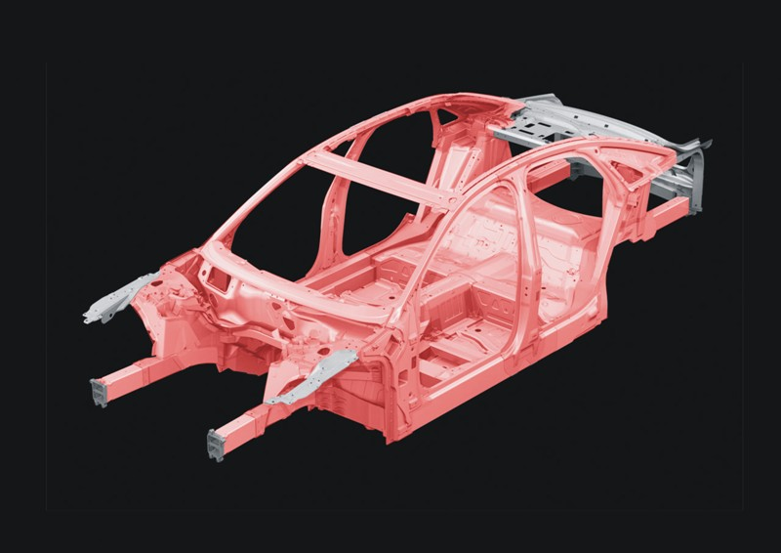

11.4. Leidžiama nuo kėbulo nuimti nereikalingas, prisukamas varžtais, arba privirintas detales, kurios skirtos kitų kėbulo detalių pritvirtinimui (duslintuvo, slenksčių apdailų, galinių sėdynių laikikliai ir pan.).
11.5. Kėbulo stiprinimas leidžiamas.
11.6. Grindų uždengimas leidžiamas.
11.7. Leidžiama naudoti aerodinamines priemones kėbulo išorėje ir po dugnu, bet su sąlyga:
- šios priemonės turi būti saugios ir patikimai pritvirtintos;
- išleidus ora iš vienos pusės automobilio ratų, aerodinaminės priemonės ir kėbulo detalės negali siekti žemės paviršiaus, išskyrus “užuolaidas”, pagamintas iš lanksčių medžiagų;
- žiūrint iš automobilio priekio arba galo, aerodinaminės priemonės negali išsikišti į šoną nuo ratlankio krašto daugiau nei 30 mm. Matavimas atliekamas nuo plačiausios ašies ratlankių. Matavimo procedūra paveikslėlyje 11.7.1.

11.7.1. Paveikslėlis

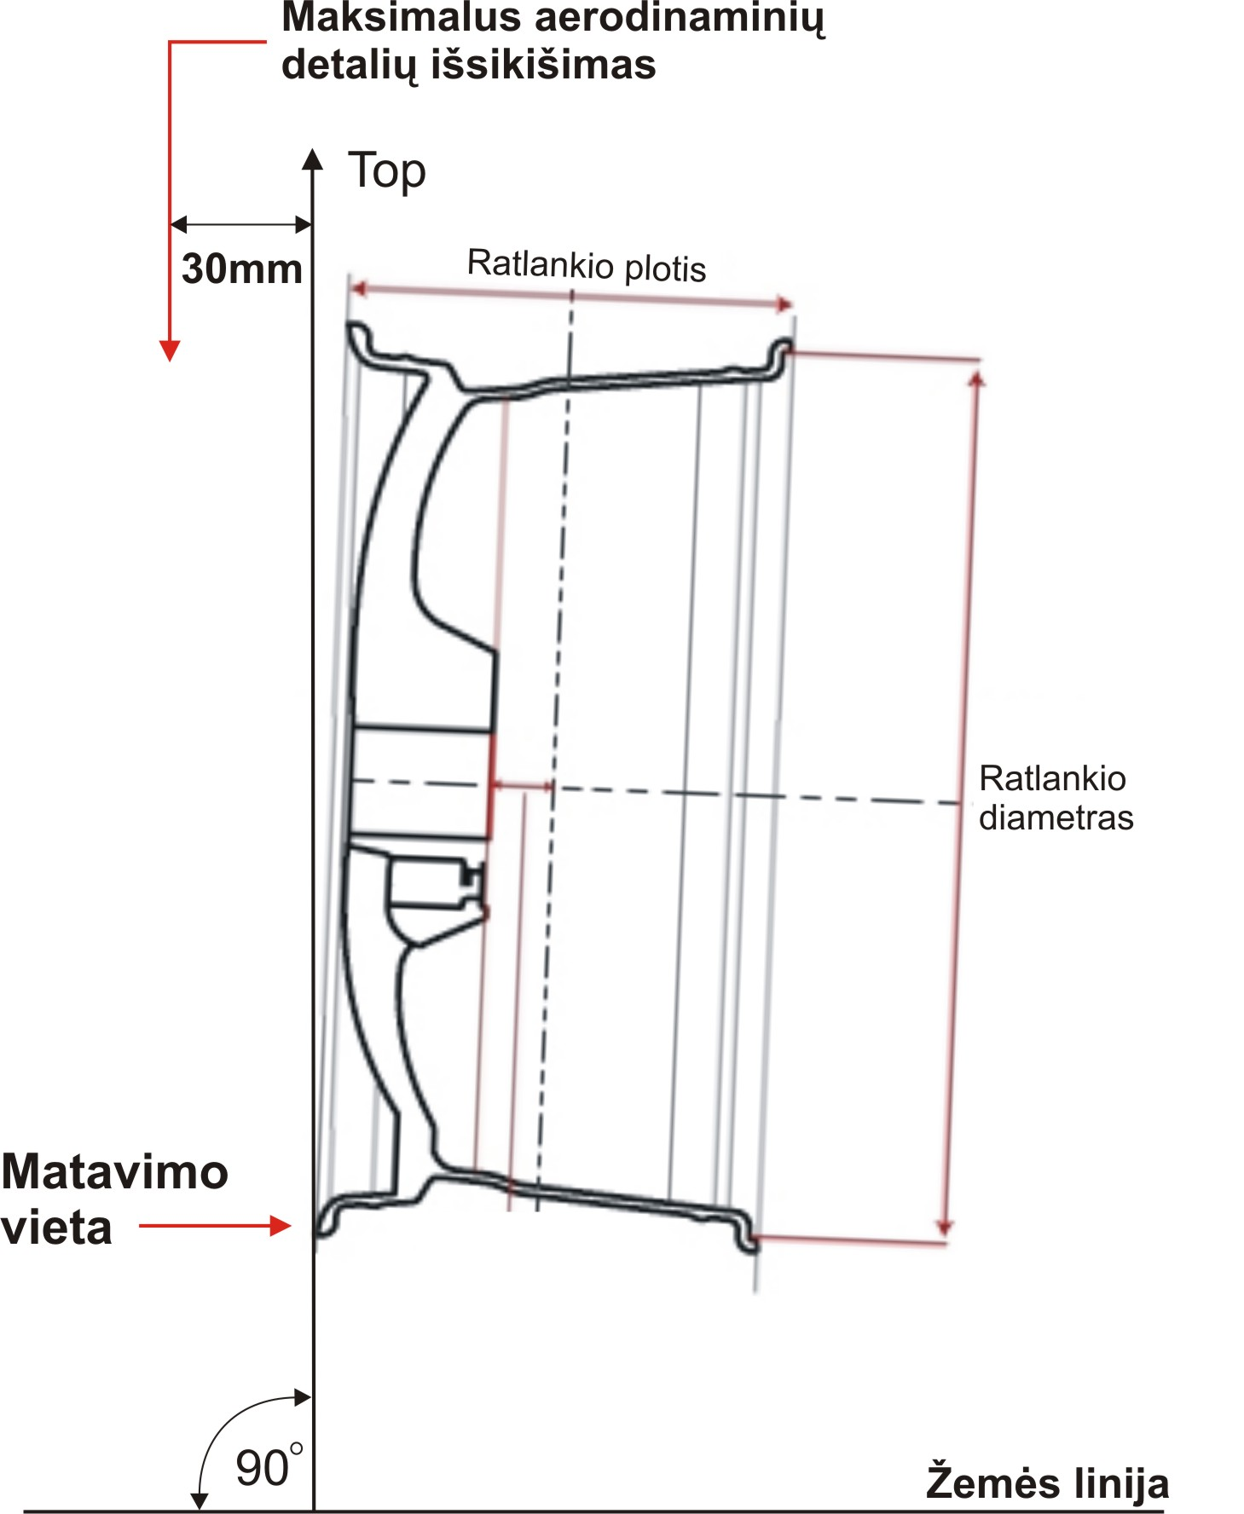

- Priekinis spoileris negali išsikišti daugiau nei 200 mm nuo kėbulo (žiūrint iš viršaus);
- Galinis spoileris ir difūzorius negali išsikišti daugiau nei 300 mm nuo kėbulo (žiūrint iš viršaus);
- Hečbek ir karavan tipo automobiliams galinis spoileris negali būti aukštesnis nei 150 mm nuo stogo linijos (žiūrint iš šono);
- Sedan tipo automobiliams galinis spoileris negali būti aukštesnis nei stogo linija (žiūrint iš šono).
11.8. Stogo plokštė, variklio ir bagažinės dangčiai, bei sparnai gali būti pagaminti iš kompozicinių medžiagų.
11.9. Visos durys gali būti pagamintos iš kompozicinių medžiagų.
11.9.1. Vidinis vairuotojo durų apmušalas gali būti originalus arba pagamintas iš metalo lakšto (minimalus storis 0,5 mm) arba anglies pluošto plokštės (minimalus storis 1 mm) arba kitos ugniai atsparios medžiagos (minimalus storis 2 mm).
11.9.2. Vairuotojo durų vidinę erdvę rekomenduojama užpildyti smūgio energiją sugeriančia medžiaga.
11.9.3. Šoninio smūgio apsaugos skydas (minimali šio skydo sudėtis turi atitikti FIA 255 straipsnio 255-14 paveislėlio reikalavimus), pagamintas iš nedegių kompozicinių medžiagų, turi būti įmontuotas vairuotojo duryse:
- jei vairuotojo durys pagamintos iš kompozicinių medžiagų;
- jei vairuotojų durų apsauginis vamzdis yra pašalintas.
11.9.4. Visos durys turi išlikti saugiai uždarytos (mechaniškai fiksuotos) lenktynių metu.
11.9.5. Turi būti įmanoma atidaryti ir uždaryti vairuotojo bei keleivio duris tiek iš vidaus, tiek iš išorės. Durų atidarymo rankenos turi būti aiškiai matomos arba pažymėtos.
11.10. Stacionarios durys (vadinamos - NASCAR durys). Lango anga šiose duryse turėtų būti ne mažesnė nei: aukštis - 400 mm, plotis - 800 mm.
Vairuotojas su pilna ekipiruote, be pagalbos privalo išlipti iš automobilio ne daugiau nei per 7 sekundes pro vairuotojo durų angą, ir ne daugiau nei per 9 sekundes pro keleivio durų angą.
11.11. Langai.
11.11.1. Priekinio lango stiklas turi būti originalus (trisluoksnis laminuotas stiklas), arba originalios formos, pagamintas iš polikarbonato plastiko, kurio minimalus storis ne mažesnis nei 6mm bei išorinis paviršius apdirbtas taip, kad būtų atsparus dėvėjimuisi. Šio stiklo apsaugojimui, leidžiama užklijuoti ne daugiau nei keturis permatomų plėvelių sluoksnius.
11.11.2. Visi kiti automobilio langai gali būti pakeičiami skaidriu polikarbonato plastiku (minimalus storis 3 mm) arba kitu, skaidriu, lenkiant neskylančiu, plastiku (minimalus storis 2 mm).
11.11.3. Ant visų originalių stiklinių langų privaloma užklijuoti skaidrią apsauginę plėvelę (išskyrus priekinį stiklą).
11.11.4. Papildomas langų tonavimas (langai gali būti originaliai tonuoti) arba (ir) uždengimas neskaidriomis medžiagomis - draudžiamas, išskyrus priekinio stiklo viršutinę dalį (maksimalus aukštis 150 mm).
11.12. Valytuvai. Jei automobilyje yra priekinis stiklas, turi būti įrengtas bent vienas veikiantis valytuvas.
11.13. Veidrodėliai. Visuose automobiliai turi būti vidinis galinio vaizdo veidrodis, (išskyrus automobilius be priekinio stiklo) ir du išoriniai galinio vaizdo veidrodžiai (minimalus paviršius plotas 90 cm2). Bet kuriuo varžybų metu, važiuojant trasoje draudžiama užlenkti išorinius veidrodžius, siekiant pagerinti automobilio aerodinamines savybes.
11.14. Interjeras.
11.14.1. Kilimėliai, apmušalai (išskyrus vairuotojo durų 11.9.1.), keleivių sėdynės ir jų tvirtinimo elementai gali būti pašalinti.
11.14.2. Visos nereikalingos, varžtais bei veržlėmis tvirtinamos detalės gali būti pašalintos.
11.14.3. Interjere negali būti aštrių, atsikišusių detalių, kurios galėtų sužaloti vairuotoją.
11.14.4. Visuose uždaro tipo automobiliuose turi būti įrengtos ventiliacija. Ventiliacijos angos (oro padavimo kryptimi) negali būti jungiamos su variklio ar kuro bako skyriumi.
11.15. Automobilio vilkimo kilpa. Visų automobilių priekyje ir gale turi būti įrengtos vilkimo kilpos. Jos turi būti aiškiai matomos (nudažytos geltona, raudona, oranžinė ar kita, iš automobilio kėbulo spalvos išsiskiriančia, spalva) arba (ir) pažymėtos. Vilkimo kilpos anga turi būti tokio dydžio, kad per ją būtų galima prakišti 60-100 mm skersmens cilindra. Vilkimo kilpa turi būti įrengta taip, kad išlaikytų bent 3000 N traukos jėgą.

12. Apšvietimas.
Visuose automobiliuose turi būti įrengta:
- Viena pora trumpųjų šviesų žibintų (55W, arba atitinkamo šviesos stiprio LED);
- Viena pora raudonų galinių žibintų (10W, arba atitinkamo šviesos stiprio LED);
- Viena pora raudonų stabdžių žibintų (21W, arba atitinkamo šviesos stiprio LED);
- Vienas galinis rūko žibintas (21W, arba atitinkamo šviesos stiprio LED).

13. Elektros sistema
13.1. Elektros sistema be apribojimų, tačiau joje turi būti įmontuotas avarinis elektros įtampos išjungiklis pagal FIA 253.13 straipsnio reikalavimus, vairuotojui, prisisegusiam saugos diržus, lengvai pasiekiamoje vietoje. Šis jungiklis turi nutraukti visas elektros grandines, jungiančias akumuliatorių su kitais elektros prietaisais ir turi užgesinti automobilio variklį.

13.2. Akumuliatoriaus pasirinkimas be apribojimų. Gali būti tvirtinimas originalioje vietoje arba perkeliamas į kitą vietą, vadovaujantis FIA 255.5.8.3 straipsnio reikalavimais. Akumuliatoriaus “+” polius turi būti uždengtas elektrai nelaidžia medžiaga. Skysčių užpilamas akumuliatorius turi būti uždengtas plastikine, skysčiui nepralaidžia apsaugine dėže. Akumuliatoriaus alsuoklis privalo būti išvestas už salono ribų.

14. Telemetrija
Leidžiama naudoti vienkryptes telemetrijos sistemas. Tai reiškia, kad duomenys gali būti tik siunčiami iš automobilio. Duomenų priėmimas automobilyje draudžiamas.

15. Saugos reikalavimai
15.1. Degalų ir hidraulinės magistralės, siurbliai ir filtrai įrengiami vadovaujantis FIA 253.3.1 ir 253.3.2 straipsnių reikalavimais.
15.2. Papildomos tvirtinimo detalės įrengiamos vadovaujantis FIA 253.5 straipsnio reikalavimais.
15.3. Saugos diržai įrengiami vadovaujantis FIA 253.6 straipsnio reikalavimais.
15.4. Vairuotojo sėdynė įrengiama vadovaujantis FIA 253.16 straipsnio reikalavimais.
Franšizės:
- Leidžiama naudoti FIA 8855/1999 standarto sėdynes 2 (du) metus po homologacijos galiojimo datos (be gamintojo patvirtinimo).
- Sėdynės skersinius leidžiama tvirtinti nenaudojant varžtų, bet privirinant prie kėbulo.
15.5. Gaisro gesinimo sistema privaloma ir įrengiama vadovaujantis FIA 253.7 straipsnio reikalavimais. Rekomanduojama papildomai naudoti ir rankinius gesintuvus.
15.6. Kuro bakai originalūs arba sportiniai - FIA homologuoti, įrengiami vadovaujantis FIA 253.14 straipsnio reikalavimais.
Franšizės:
- Leidžiama naudoti SFI standartų 28.1 ir 32.1 kuro bakus;
- Leidžiama naudoti FIA homologuotus kuro bakus 2 (du) metus po homologacijos galiojimo datos (be gamintojo patvirtinimo).
15.7. Apsauginis vairuotojo tinklelis įrengiamas vadovaujantis FIA 253.11 straipsnio reikalavimais.
15.8. Saugos lankai įrengiami vadovaujantis FIA 253.8 straipsnio reikalavimais.
Minimalios konstrukcijos (brėžiniai pagal FIA 253.8. straipsnį):
A. Pagrindinė konstrukcija pagal FIA 253. 8.3.1 (brėžiniai 253-1, 253-2, 253-3);
B. Dvi diagonalinės sąramos pagal FIA 253.8.3.2.1.1 (abi sąramos 253-4 ir 253-5 brėžiniuose, arba sąramos 253-7 brėžinyje);
C. Šoninės saugos “X” formos konstrukcija abejose automobilio pusėse pagal FIA 253.8.3.2.1.2 (brėžinys 253-9). Jei automobilyje sumontuota šoninės saugos konstrukcija, PVZ pagal brėžinius 253-10 arba 253-11, tai nėra būtinybės jos perdarinėti, kad atitiktų brėžinį 253-9.
D. Stogo konstrukcijos sustiprinimai pagal FIA 253.8.3.2.1.3 (brėžiniai 253-12, 253-13 arba 253-14). Leidžiama konstrukcijoje naudoti tik vieną įstrižinį vamzdį pagal brežinį 253-12, bet tik su sąlyga, kad priekyje šis vamzdis pritvirtintas vairuotojo pusėje.
15.9. Saugos pagalvėlės. Vietose, kur avarijos momentu vairuotojo šalmas gali kontaktuoti su saugos lankais, būtina pritvirtinti saugos pagalvėles, atitinkančias FIA 8857-2001 standartą (FIA techninis sąrašas Nr. 23). Šios pagalvėlės turi būti pritvirtintos taip, kad nesisuktų aplink saugos lankų vamzdį.

16. Vairuotojo ekipiruotė
Vairuotojai yra atsakingi už galiojančios FIA homologuotos ekipiruotės naudojimą.
FIA homologuoti galvos ir kaklo įtvirtinimo įrenginiai FHR (HANS / mišrus) privalomi.

Patvirtina EASU, LAF ir LASF žiedinių lenktynių komiteto
xx.xx.2014

